

ПРОГРАМА „вАКАНЦИЯ – лято 2020”

График дейности - 15.06.2020 – 15.07.2020 г.
район | Място на провеждане | организация, име и телефон за контакт | Време на  провеждане | Спортни дейности, дневен лагер, лагер на море; други занимания и активности | Възраст на участниците и други изисквания, облекло, предпазни средства и т.н.
РАйон  “Нови Искър” | 177 ОУ  “Св.Св.Кирил и Методий“- външна спортна площадка | 177 ОУ“  Св.Св.Кирил и Методий“,  Стела Найденова  0876972244 | 10- 12ч.  вторник и четвъртък  16-18ч.  Понеделник, сряда, петък | Народна топка, подвижни игри  Футбол, тенис на маса | 6-10г.  11-14г.  Изисквания:  Лични предпазни средства:  Маски,дезинфектанти,  спортно облекло. Недопускане на повече от 10 ученика едновременно.  Присъствие на дежурен учител. Спазване на необходимата дистанция.
РАйон  “Нови Искър” | 172 ОбУ „Христо Ботев“, кв. Гниляне,  Спортна площадка (физкултурен салон) | 172 ОбУ „Христо Ботев“, Мариета Цекова, тел. 0878738084 | 23.06.2020. – 16.07.2020г.  Вторник и Четвъртък  От 12:00 до 13:00ч. | Спортна активност  Баскетбол | Възраст – 8-10г.  Спортен екип  спазване на изискванията на МЗ
РАйон  “Нови Искър” | 172 ОбУ „Христо Ботев“, кв. Гниляне  Спортна площадка (физкултурен салон) | 172 ОбУ „Христо Ботев“, Александър Вътков, тел. 0894788010 | 22.06.2020. – 10.07.2020г.  Понеделник и Сряда  От 12:00 до 13:00ч. | Спортна активност  Хандбал | Възраст – 8-10г.  Спортен екип спазване на изискванията на МЗ
РАйон  “Нови Искър” | 172 ОбУ „Христо Ботев“, кв. Гниляне,  На открито или в сградата) | 172 ОбУ „Христо Ботев“, Венцислав Пенев“, тел. 0899123367 | 01.07.2020. – 07.07.2020г.  Всеки ден  От 11:00 до 12:30ч. | Дейности по интереси  „Фолклорна среща“ | 10-15 г.  Ръкавици.  Маски, Шлемове, осигурени от училището
РАйон  “Нови Искър” | Детска площадка на  1-ва група | ДГ №114 „Светулка” | От 10.00ч  На 08.07.2020г. | Щафетни игри | 3-4 годишни, 1-ва група  спазване на изискванията на МЗ
РАйон  “Нови Искър” | Залата на кметството, площада | НЧ“Светлина“-1915 с.Кубратово  Милена Борисова  0899129970 | Понеделник и четвъртък  От 10.00 до 12.00 ч. | Творчески работилници  Игри на открито  Четене | От 5 до 15 г. при спазване на изискванията на МЗ
РАйон  “Нови Искър” | Площад Куманица | НЧ“Светлина“-1915 с.Кубратово  Милена Борисова  0899129970  Пенсионерски клуб | 24.06.  Еньовден, 8.30 ч. | Бране на билки, увиване на еньовски венец | Ученици, пенсионери при спазване на изискванията на МЗ
РАйон  “Нови Искър” | Клуб за танци  Ул.”Стара планина”№39 | Читалище „Кирил и  Методии”1928 с.Подгумер  0878991201 | Петък-17-18ч  Неделя-19-20ч. | Народни тани | От 5 до 70години  Колани,маратонки  спазване на изискванията на МЗ
РАйон  “Нови Искър” | В библиотеката на Читалище  „Напредък -1927”, с. Чепинци  Също и на открито | Творческа работилница „Зора” към Читалище „Напредък - 1927”  с. Чепинци  Ръководител: Диана Георгиева  Тел: 0895779709 | Веднъж седмично – всяка сряда, продължителност на заниманията – 2 часа, от 14 до 16 часа, | Творческа работилница „Зора” провежда всякакъв вид занимания по приложни изкуства и занаяти, както и различни дейности на открито – събиране на билки, беседи по природознание, обществено полезни дейности като боядисване на пейки, почистване. | Деца на възраст от 8-12 г.  Задължително носене на маски и ползване на дезинфектанти, както и спазване на необходимата дистанция.
РАйон  “Нови Искър” | Кв. Кумарица-читалището | НЧ”Светлина-1908”  Зоя Терзийска  Тел: 0886 22 33 67 | Вторник и сряда от 11.30ч. | Занимания с детската фолклорна група „Канарчета” | От 9 до 14 години,  маски, дезинфекционни средства, спазване на необходимата дистанция
Очакваме Ви !

БЛАНКА 2
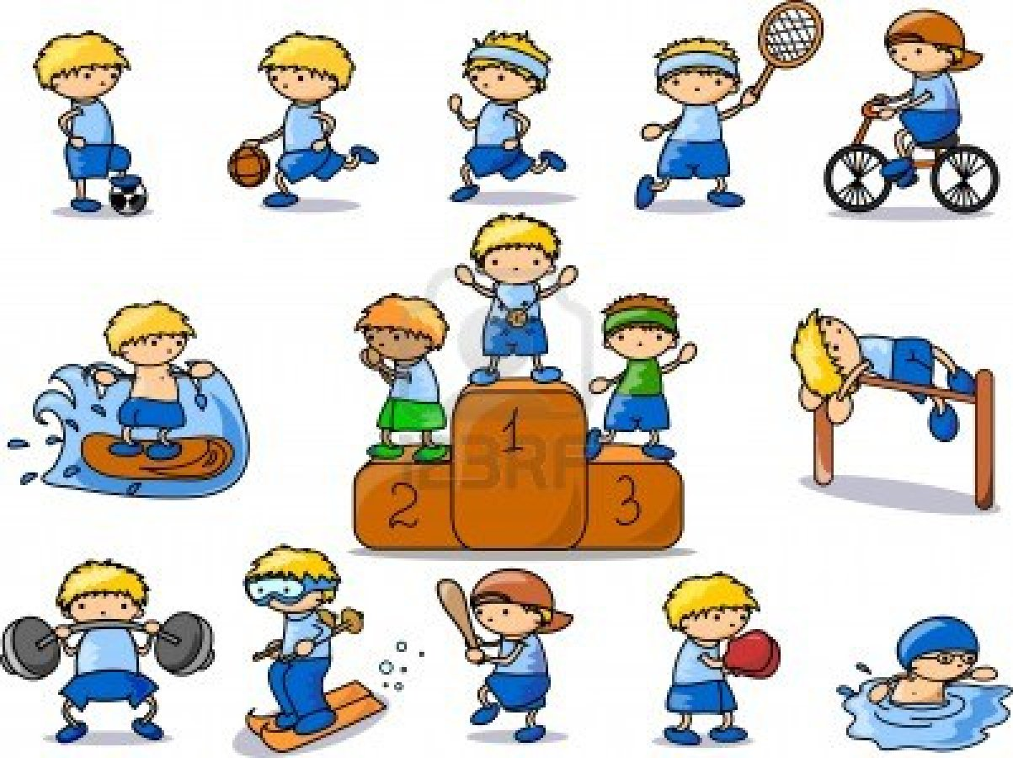
ПРОГРАМА „вАКАНЦИЯ – лято 2020”

График дейности - 15.07.2020 – 31.08.2020 г.
район | организация, име и телефон за контакт | Спортни дейности, дневен лагер, лагер на море; други занимания и активности | Място на провеждане | Време на провеждане | Възраст на участниците
РАйон  “НОВИ ИСКЪР” | НЧ ‘’Иван Денкоглу’’  Мария Игнатова  0876787753 | Спортни игри и рисунка на асфалт | с.Балша  Провеждане; центъра на с.Балша и игрището. | 22.08.2020г- от 11:00 часа до 13:30 часа. | От 8 годишни до 16 годишни
РАйон  “НОВИ ИСКЪР” | В библиотеката на Читалище  „Напредък -1927”, с. Чепинци  Също и на открито | Творческа работилница „Зора” към Читалище „Напредък - 1927”  с. Чепинци  Ръководител:  Диана Георгиева  Тел: 0895779709 | Веднъж седмично – всяка сряда, продължителност на заниманията – 2 часа, от 14 до 16 часа, | Творческа работилница „Зора” провежда занимания по приложни изкуства и занаяти, както и различни дейности на открито – събиране на билки, беседи по природознание, обществено полезни дейности като боядисване на пейки, почистване | Деца на възраст от 8-12 г.
Очакваме Ви !

